ｽﾍﾟｸﾄﾙ処理 :

省略されたﾋﾟｰｸはありません

処理ｵﾌﾟｼｮﾝ : 酸素 ｽﾄｲｷｵﾒﾄﾘ (ﾉｰﾏﾗｲｽﾞ)

繰り返し回数 = 2

ｽﾀﾝﾀﾞｰﾄﾞ :

Na Albite 1999/06/01

Mg MgO 1999/06/01

Al Al2O3 1999/06/01

Si SiO2 1999/06/01

P GaP 1999/06/01

S FeS2 1999/06/01

K MAD-10 Feldspar 1999/06/01

Ca Wollastonite 1999/06/01

Cr Cr 1999/06/01

Mn Mn 1999/06/01

Fe Fe 1999/06/01

Ni Ni 1999/06/01

|  |  |  |  |  |  |
| --- | --- | --- | --- | --- | --- |
| 元素 | 質量濃度 | 原子数 | 化合物 | 化学式 |  |
|  | [%] | 濃度[%] | 濃度[%] |  |  |
| Na K | -15.71 | 1.97 | -21.18 | Na2O |  |
| Mg K | 1536.57 | -182.16 | 2547.73 | MgO |  |
| Al K | 36.30 | -3.88 | 68.59 | Al2O3 |  |
| Si K | 1329.94 | -136.48 | 2845.12 | SiO2 |  |
| P K | -1675.53 | 155.92 | -3839.18 | P2O5 |  |
| S K | -1338.15 | 120.29 | -3341.25 | SO3 |  |
| K K | 10.76 | -0.79 | 12.97 | K2O |  |
| Ca K | -14.49 | 1.04 | -20.28 | CaO |  |
| Cr K | 38.78 | -2.15 | 56.67 | Cr2O3 |  |
| Mn K | -14.75 | 0.77 | -19.04 | MnO |  |
| Fe K | 950.56 | -49.06 | 1222.87 | FeO |  |
| Ni K | 461.28 | -22.65 | 586.98 | NiO |  |
| O | -1205.54 | 217.18 |  |  |  |
| ﾄｰﾀﾙ | 100.00 |  |  |  |  |

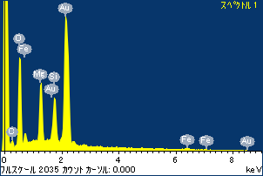

ﾌﾟﾛｼﾞｪｸﾄ : ﾌﾟﾛｼﾞｪｸﾄ 1

ｵｰﾅｰ : Administrator

領域 分析領域 6

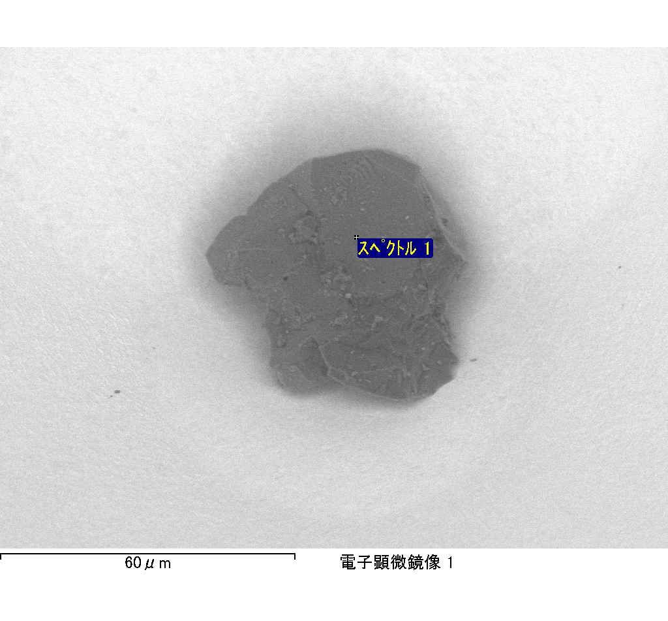

ｽﾍﾟｸﾄﾙﾗﾍﾞﾙ: ｽﾍﾟｸﾄﾙ 1

ﾗｲﾌﾞﾀｲﾑ 120.0 s

収集ｼﾞｵﾒﾄﾘ[度] :

試料傾斜角 = 0.0

方位角 = 0.0

ｴﾚﾍﾞｰｼｮﾝ = 30.0

加速電圧 = 10.00 kV

ｽﾍﾟｸﾄﾙ全ｶｳﾝﾄ数 = 180456

|  |  |  |  |
| --- | --- | --- | --- |
| ｻﾝﾌﾟﾙﾃﾞｰﾀ : | ｴﾈﾙｷﾞｰ[eV] | 分解能[eV] | ｶｳﾝﾄ数 |
| ｽﾄﾛｰﾌﾞ : | 3.8 | 51.80 | 1196598 |
|  |  |  |  |

定量最適化がおこなわれていません

ｽﾍﾟｸﾄﾙﾗﾍﾞﾙ: ｽﾍﾟｸﾄﾙ 2

ﾗｲﾌﾞﾀｲﾑ 69.7 s

収集ｼﾞｵﾒﾄﾘ[度] :

試料傾斜角 = 0.0

方位角 = 0.0

ｴﾚﾍﾞｰｼｮﾝ = 30.0

加速電圧 = 10.00 kV

ｽﾍﾟｸﾄﾙ全ｶｳﾝﾄ数 = 113260

|  |  |  |  |
| --- | --- | --- | --- |
| ｻﾝﾌﾟﾙﾃﾞｰﾀ : | ｴﾈﾙｷﾞｰ[eV] | 分解能[eV] | ｶｳﾝﾄ数 |
| ｽﾄﾛｰﾌﾞ : | 3.8 | 51.79 | 696064 |
|  |  |  |  |

定量最適化がおこなわれていません

ｽﾍﾟｸﾄﾙ処理 :

省略されたﾋﾟｰｸはありません

処理ｵﾌﾟｼｮﾝ : 酸素 ｽﾄｲｷｵﾒﾄﾘ (ﾉｰﾏﾗｲｽﾞ)

繰り返し回数 = 2

ｽﾀﾝﾀﾞｰﾄﾞ :

Na Albite 1999/06/01

Mg MgO 1999/06/01

Al Al2O3 1999/06/01

Si SiO2 1999/06/01

P GaP 1999/06/01

S FeS2 1999/06/01

K MAD-10 Feldspar 1999/06/01

Ca Wollastonite 1999/06/01

Cr Cr 1999/06/01

Mn Mn 1999/06/01

Fe Fe 1999/06/01

Ni Ni 1999/06/01

|  |  |  |  |  |  |
| --- | --- | --- | --- | --- | --- |
| 元素 | 質量濃度 | 原子数 | 化合物 | 化学式 |  |
|  | [%] | 濃度[%] | 濃度[%] |  |  |
| Na K | 3.02 | 16.63 | 4.07 | Na2O |  |
| Mg K | 149.77 | 779.85 | 248.32 | MgO |  |
| Al K | 0.28 | 1.30 | 0.52 | Al2O3 |  |
| Si K | 112.88 | 508.78 | 241.47 | SiO2 |  |
| P K | -136.58 | -558.21 | -312.94 | P2O5 |  |
| S K | -109.65 | -432.92 | -273.78 | SO3 |  |
| K K | -0.97 | -3.14 | -1.17 | K2O |  |
| Ca K | -0.90 | -2.84 | -1.26 | CaO |  |
| Cr K | 4.91 | 11.97 | 7.18 | Cr2O3 |  |
| Mn K | -12.78 | -29.45 | -16.50 | MnO |  |
| Fe K | 108.86 | 246.76 | 140.04 | FeO |  |
| Ni K | 50.32 | 108.51 | 64.03 | NiO |  |
| O | -69.16 | -547.24 |  |  |  |
| ﾄｰﾀﾙ | 100.00 |  |  |  |  |

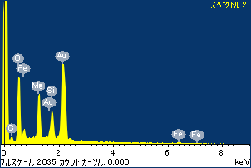

ﾌﾟﾛｼﾞｪｸﾄ : ﾌﾟﾛｼﾞｪｸﾄ 1

ｵｰﾅｰ : Administrator

領域 分析領域 6

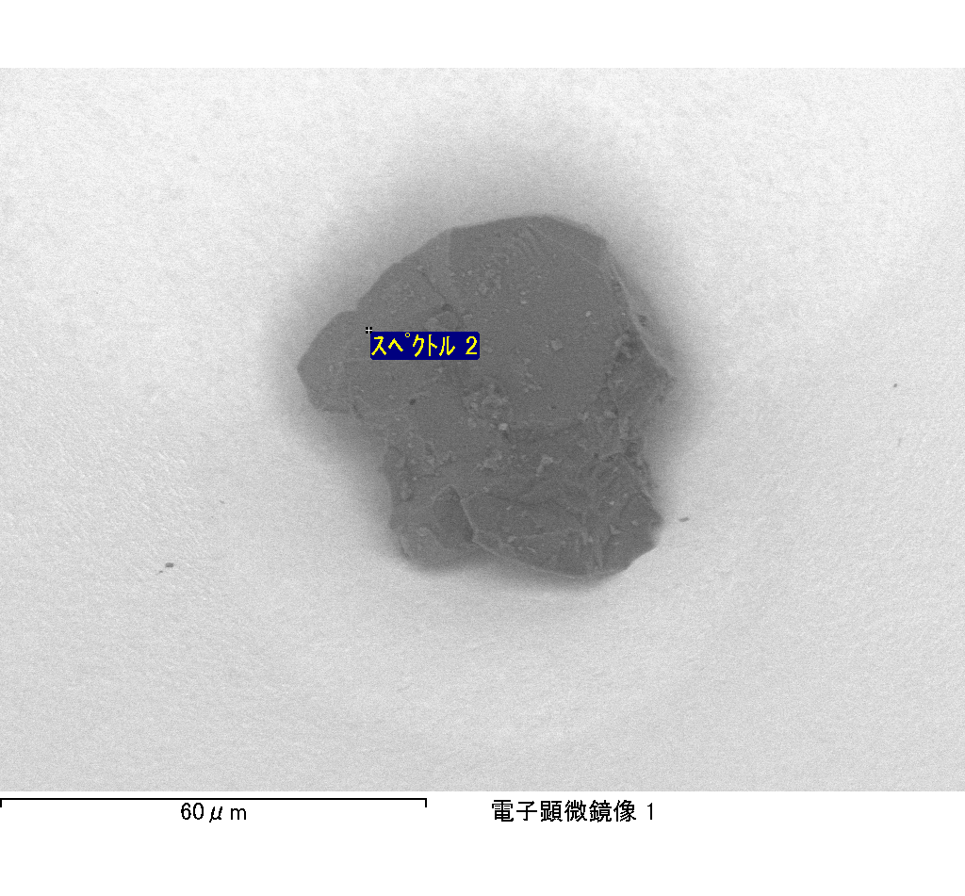

ｽﾍﾟｸﾄﾙﾗﾍﾞﾙ: ｽﾍﾟｸﾄﾙ 3

ﾗｲﾌﾞﾀｲﾑ 120.0 s

収集ｼﾞｵﾒﾄﾘ[度] :

試料傾斜角 = 0.0

方位角 = 0.0

ｴﾚﾍﾞｰｼｮﾝ = 30.0

加速電圧 = 10.00 kV

ｽﾍﾟｸﾄﾙ全ｶｳﾝﾄ数 = 188258

|  |  |  |  |
| --- | --- | --- | --- |
| ｻﾝﾌﾟﾙﾃﾞｰﾀ : | ｴﾈﾙｷﾞｰ[eV] | 分解能[eV] | ｶｳﾝﾄ数 |
| ｽﾄﾛｰﾌﾞ : | 3.8 | 51.84 | 1195925 |
|  |  |  |  |

定量最適化がおこなわれていません

ｽﾍﾟｸﾄﾙ処理 :

定量計算に使用されていないﾋﾟｰｸ : 2.805 keV

処理ｵﾌﾟｼｮﾝ : 酸素 ｽﾄｲｷｵﾒﾄﾘ (ﾉｰﾏﾗｲｽﾞ)

繰り返し回数 = 2

ｽﾀﾝﾀﾞｰﾄﾞ :

Na Albite 1999/06/01

Mg MgO 1999/06/01

Al Al2O3 1999/06/01

Si SiO2 1999/06/01

P GaP 1999/06/01

S FeS2 1999/06/01

K MAD-10 Feldspar 1999/06/01

Ca Wollastonite 1999/06/01

Cr Cr 1999/06/01

Mn Mn 1999/06/01

Fe Fe 1999/06/01

Ni Ni 1999/06/01

|  |  |  |  |  |  |
| --- | --- | --- | --- | --- | --- |
| 元素 | 質量濃度 | 原子数 | 化合物 | 化学式 |  |
|  | [%] | 濃度[%] | 濃度[%] |  |  |
| Na K | 55.85 | 79.38 | 75.28 | Na2O |  |
| Mg K | 10.80 | 14.51 | 17.90 | MgO |  |
| Al K | 83.50 | 101.12 | 157.77 | Al2O3 |  |
| Si K | 256.83 | 298.79 | 549.43 | SiO2 |  |
| P K | -182.89 | -192.93 | -419.07 | P2O5 |  |
| S K | -149.31 | -152.15 | -372.80 | SO3 |  |
| K K | 0.18 | 0.15 | 0.21 | K2O |  |
| Ca K | 16.70 | 13.62 | 23.37 | CaO |  |
| Cr K | -6.68 | -4.20 | -9.76 | Cr2O3 |  |
| Mn K | 10.32 | 6.14 | 13.33 | MnO |  |
| Fe K | 24.50 | 14.33 | 31.52 | FeO |  |
| Ni K | 25.79 | 14.35 | 32.81 | NiO |  |
| O | -45.59 | -93.10 |  |  |  |
| ﾄｰﾀﾙ | 100.00 |  |  |  |  |

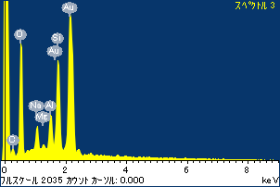

ﾌﾟﾛｼﾞｪｸﾄ : ﾌﾟﾛｼﾞｪｸﾄ 1

ｵｰﾅｰ : Administrator

領域 分析領域 6

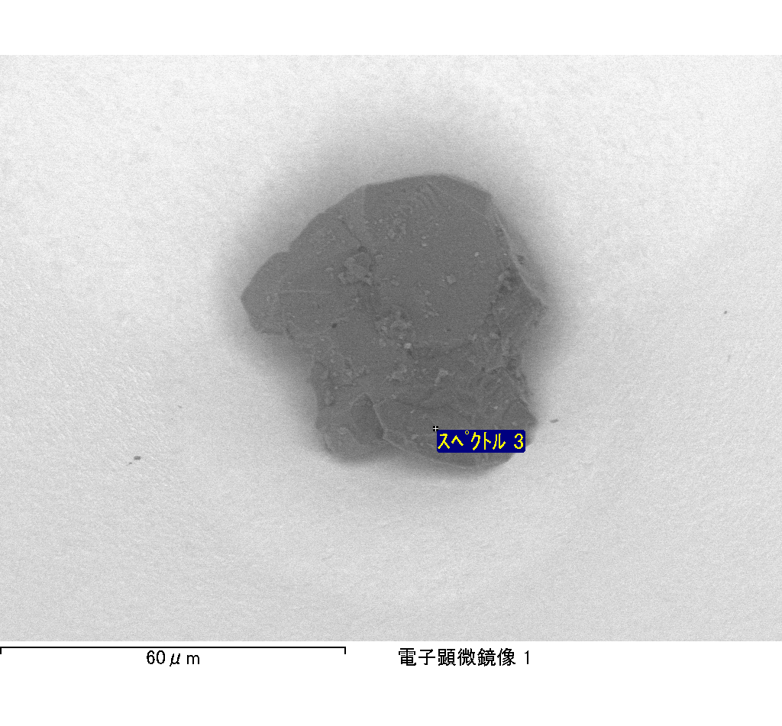

ｽﾍﾟｸﾄﾙﾗﾍﾞﾙ: ｽﾍﾟｸﾄﾙ 4

ﾗｲﾌﾞﾀｲﾑ 65.9 s

収集ｼﾞｵﾒﾄﾘ[度] :

試料傾斜角 = 0.0

方位角 = 0.0

ｴﾚﾍﾞｰｼｮﾝ = 30.0

加速電圧 = 10.00 kV

ｽﾍﾟｸﾄﾙ全ｶｳﾝﾄ数 = 102950

|  |  |  |  |
| --- | --- | --- | --- |
| ｻﾝﾌﾟﾙﾃﾞｰﾀ : | ｴﾈﾙｷﾞｰ[eV] | 分解能[eV] | ｶｳﾝﾄ数 |
| ｽﾄﾛｰﾌﾞ : | 3.8 | 51.90 | 657369 |
|  |  |  |  |

定量最適化がおこなわれていません

ｽﾍﾟｸﾄﾙ処理 :

省略されたﾋﾟｰｸはありません

処理ｵﾌﾟｼｮﾝ : 酸素 ｽﾄｲｷｵﾒﾄﾘ (ﾉｰﾏﾗｲｽﾞ)

繰り返し回数 = 2

ｽﾀﾝﾀﾞｰﾄﾞ :

Na Albite 1999/06/01

Mg MgO 1999/06/01

Al Al2O3 1999/06/01

Si SiO2 1999/06/01

P GaP 1999/06/01

S FeS2 1999/06/01

K MAD-10 Feldspar 1999/06/01

Ca Wollastonite 1999/06/01

Cr Cr 1999/06/01

Mn Mn 1999/06/01

Fe Fe 1999/06/01

Ni Ni 1999/06/01

|  |  |  |  |  |  |
| --- | --- | --- | --- | --- | --- |
| 元素 | 質量濃度 | 原子数 | 化合物 | 化学式 |  |
|  | [%] | 濃度[%] | 濃度[%] |  |  |
| Na K | 0.76 | -3.08 | 1.02 | Na2O |  |
| Mg K | 211.22 | -814.31 | 350.22 | MgO |  |
| Al K | 8.21 | -28.51 | 15.51 | Al2O3 |  |
| Si K | 174.03 | -580.77 | 372.30 | SiO2 |  |
| P K | -210.15 | 635.92 | -481.52 | P2O5 |  |
| S K | -173.98 | 508.57 | -434.41 | SO3 |  |
| K K | 2.91 | -6.97 | 3.50 | K2O |  |
| Ca K | -3.18 | 7.43 | -4.45 | CaO |  |
| Cr K | -0.83 | 1.49 | -1.21 | Cr2O3 |  |
| Mn K | 12.58 | -21.47 | 16.25 | MnO |  |
| Fe K | 147.67 | -247.84 | 189.97 | FeO |  |
| Ni K | 57.22 | -91.36 | 72.82 | NiO |  |
| O | -126.46 | 740.89 |  |  |  |
| ﾄｰﾀﾙ | 100.00 |  |  |  |  |

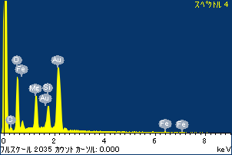

ﾌﾟﾛｼﾞｪｸﾄ : ﾌﾟﾛｼﾞｪｸﾄ 1

ｵｰﾅｰ : Administrator

領域 分析領域 6

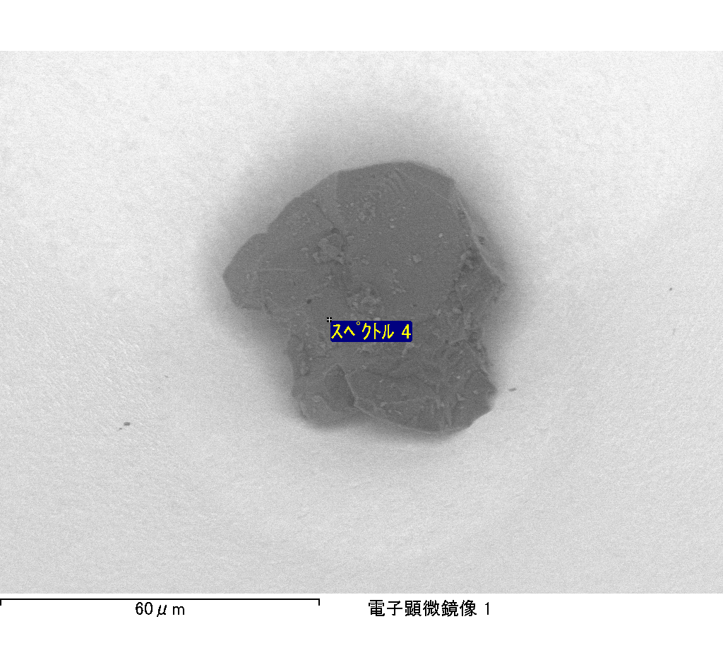

ｽﾍﾟｸﾄﾙ処理 :

省略されたﾋﾟｰｸはありません

処理ｵﾌﾟｼｮﾝ : 酸素 ｽﾄｲｷｵﾒﾄﾘ (ﾉｰﾏﾗｲｽﾞ)

繰り返し回数 = 2

ｽﾀﾝﾀﾞｰﾄﾞ :

Na Albite 1999/06/01

Mg MgO 1999/06/01

Al Al2O3 1999/06/01

Si SiO2 1999/06/01

P GaP 1999/06/01

S FeS2 1999/06/01

K MAD-10 Feldspar 1999/06/01

Ca Wollastonite 1999/06/01

Cr Cr 1999/06/01

Mn Mn 1999/06/01

Fe Fe 1999/06/01

Ni Ni 1999/06/01

|  |  |  |  |  |  |
| --- | --- | --- | --- | --- | --- |
| 元素 | 質量濃度 | 原子数 | 化合物 | 化学式 |  |
|  | [%] | 濃度[%] | 濃度[%] |  |  |
| Na K | 1.66 | -0.96 | 2.24 | Na2O |  |
| Mg K | 409.59 | -224.53 | 679.13 | MgO |  |
| Al K | 13.09 | -6.46 | 24.72 | Al2O3 |  |
| Si K | 363.75 | -172.61 | 778.16 | SiO2 |  |
| P K | -515.61 | 221.86 | -1181.42 | P2O5 |  |
| S K | -315.08 | 130.96 | -786.72 | SO3 |  |
| K K | 5.58 | -1.90 | 6.73 | K2O |  |
| Ca K | -17.05 | 5.67 | -23.85 | CaO |  |
| Cr K | 19.33 | -4.95 | 28.25 | Cr2O3 |  |
| Mn K | 17.06 | -4.14 | 22.03 | MnO |  |
| Fe K | 392.67 | -93.71 | 505.16 | FeO |  |
| Ni K | 35.81 | -8.13 | 45.57 | NiO |  |
| O | -310.81 | 258.91 |  |  |  |
| ﾄｰﾀﾙ | 100.00 |  |  |  |  |

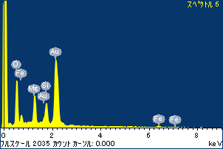

ﾌﾟﾛｼﾞｪｸﾄ : ﾌﾟﾛｼﾞｪｸﾄ 1

ｵｰﾅｰ : Administrator

領域 分析領域 6

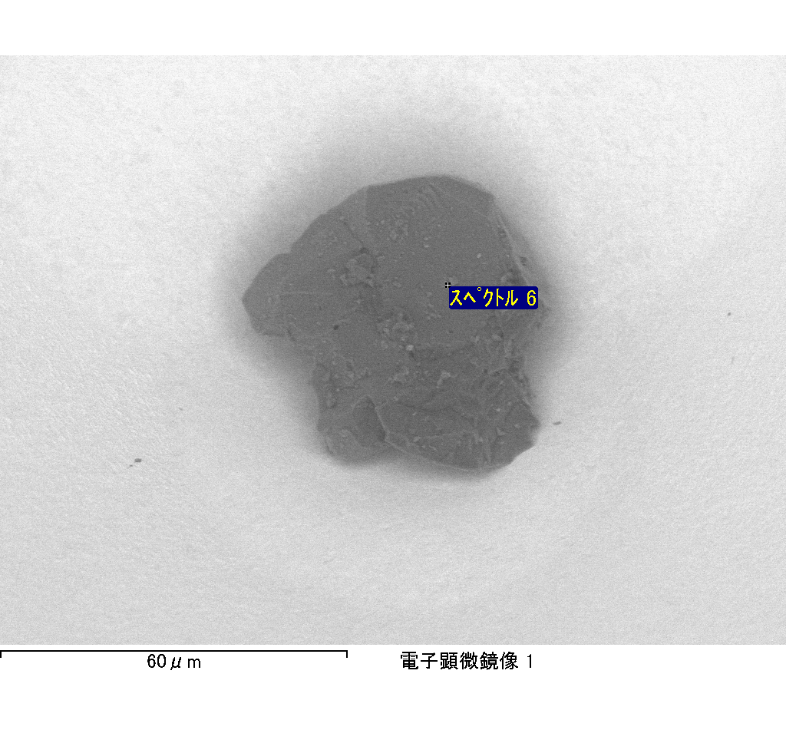

ｽﾍﾟｸﾄﾙﾗﾍﾞﾙ: ｽﾍﾟｸﾄﾙ 6

ﾗｲﾌﾞﾀｲﾑ 71.6 s

収集ｼﾞｵﾒﾄﾘ[度] :

試料傾斜角 = 0.0

方位角 = 0.0

ｴﾚﾍﾞｰｼｮﾝ = 30.0

加速電圧 = 10.00 kV

ｽﾍﾟｸﾄﾙ全ｶｳﾝﾄ数 = 109041

|  |  |  |  |
| --- | --- | --- | --- |
| ｻﾝﾌﾟﾙﾃﾞｰﾀ : | ｴﾈﾙｷﾞｰ[eV] | 分解能[eV] | ｶｳﾝﾄ数 |
| ｽﾄﾛｰﾌﾞ : | 3.8 | 51.86 | 713742 |
|  |  |  |  |

定量最適化がおこなわれていません

ｽﾍﾟｸﾄﾙﾗﾍﾞﾙ: ｽﾍﾟｸﾄﾙ 7

ﾗｲﾌﾞﾀｲﾑ 120.0 s

収集ｼﾞｵﾒﾄﾘ[度] :

試料傾斜角 = 0.0

方位角 = 0.0

ｴﾚﾍﾞｰｼｮﾝ = 30.0

加速電圧 = 10.00 kV

ｽﾍﾟｸﾄﾙ全ｶｳﾝﾄ数 = 192727

|  |  |  |  |
| --- | --- | --- | --- |
| ｻﾝﾌﾟﾙﾃﾞｰﾀ : | ｴﾈﾙｷﾞｰ[eV] | 分解能[eV] | ｶｳﾝﾄ数 |
| ｽﾄﾛｰﾌﾞ : | 3.8 | 51.79 | 1195537 |
|  |  |  |  |

定量最適化がおこなわれていません

ｽﾍﾟｸﾄﾙ処理 :

省略されたﾋﾟｰｸはありません

処理ｵﾌﾟｼｮﾝ : 酸素 ｽﾄｲｷｵﾒﾄﾘ (ﾉｰﾏﾗｲｽﾞ)

繰り返し回数 = 2

ｽﾀﾝﾀﾞｰﾄﾞ :

Na Albite 1999/06/01

Mg MgO 1999/06/01

Al Al2O3 1999/06/01

Si SiO2 1999/06/01

P GaP 1999/06/01

S FeS2 1999/06/01

K MAD-10 Feldspar 1999/06/01

Ca Wollastonite 1999/06/01

Cr Cr 1999/06/01

Mn Mn 1999/06/01

Fe Fe 1999/06/01

Ni Ni 1999/06/01

|  |  |  |  |  |  |
| --- | --- | --- | --- | --- | --- |
| 元素 | 質量濃度 | 原子数 | 化合物 | 化学式 |  |
|  | [%] | 濃度[%] | 濃度[%] |  |  |
| Na K | 44.58 | 66.69 | 60.10 | Na2O |  |
| Mg K | 86.76 | 122.72 | 143.86 | MgO |  |
| Al K | 72.45 | 92.34 | 136.90 | Al2O3 |  |
| Si K | 262.60 | 321.51 | 561.78 | SiO2 |  |
| P K | -214.58 | -238.23 | -491.68 | P2O5 |  |
| S K | -164.17 | -176.06 | -409.91 | SO3 |  |
| K K | 1.01 | 0.89 | 1.22 | K2O |  |
| Ca K | 7.94 | 6.81 | 11.11 | CaO |  |
| Cr K | 2.26 | 1.49 | 3.30 | Cr2O3 |  |
| Mn K | -1.68 | -1.05 | -2.17 | MnO |  |
| Fe K | 40.09 | 24.68 | 51.57 | FeO |  |
| Ni K | 26.66 | 15.62 | 33.93 | NiO |  |
| O | -63.93 | -137.41 |  |  |  |
| ﾄｰﾀﾙ | 100.00 |  |  |  |  |

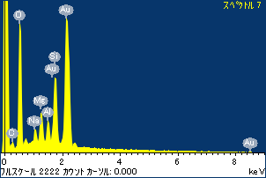

ﾌﾟﾛｼﾞｪｸﾄ : ﾌﾟﾛｼﾞｪｸﾄ 1

ｵｰﾅｰ : Administrator

領域 分析領域 6

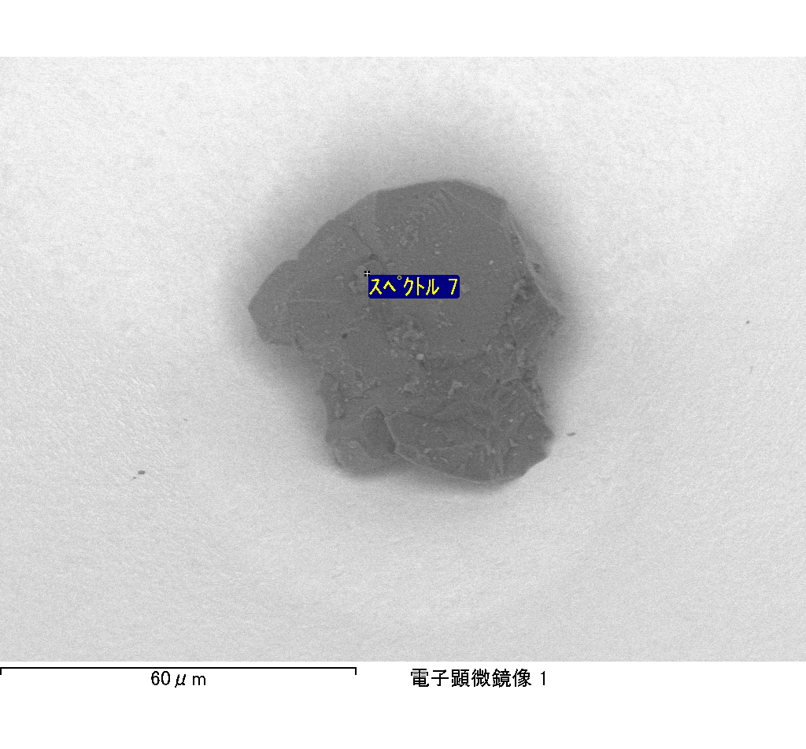

ｽﾍﾟｸﾄﾙ処理 :

定量計算に使用されていないﾋﾟｰｸ : 2.765 keV

処理ｵﾌﾟｼｮﾝ : 酸素 ｽﾄｲｷｵﾒﾄﾘ (ﾉｰﾏﾗｲｽﾞ)

繰り返し回数 = 2

ｽﾀﾝﾀﾞｰﾄﾞ :

Na Albite 1999/06/01

Mg MgO 1999/06/01

Al Al2O3 1999/06/01

Si SiO2 1999/06/01

P GaP 1999/06/01

S FeS2 1999/06/01

K MAD-10 Feldspar 1999/06/01

Ca Wollastonite 1999/06/01

Cr Cr 1999/06/01

Mn Mn 1999/06/01

Fe Fe 1999/06/01

Ni Ni 1999/06/01

|  |  |  |  |  |  |
| --- | --- | --- | --- | --- | --- |
| 元素 | 質量濃度 | 原子数 | 化合物 | 化学式 |  |
|  | [%] | 濃度[%] | 濃度[%] |  |  |
| Na K | -1.16 | 0.26 | -1.56 | Na2O |  |
| Mg K | 884.20 | -190.34 | 1466.07 | MgO |  |
| Al K | -5.21 | 1.01 | -9.84 | Al2O3 |  |
| Si K | 688.03 | -128.21 | 1471.90 | SiO2 |  |
| P K | -942.02 | 159.17 | -2158.48 | P2O5 |  |
| S K | -716.22 | 116.90 | -1788.34 | SO3 |  |
| K K | 15.14 | -2.03 | 18.24 | K2O |  |
| Ca K | 13.45 | -1.76 | 18.81 | CaO |  |
| Cr K | 11.83 | -1.19 | 17.29 | Cr2O3 |  |
| Mn K | -76.32 | 7.27 | -98.55 | MnO |  |
| Fe K | 583.64 | -54.69 | 750.84 | FeO |  |
| Ni K | 325.04 | -28.97 | 413.61 | NiO |  |
| O | -680.40 | 222.57 |  |  |  |
| ﾄｰﾀﾙ | 100.00 |  |  |  |  |

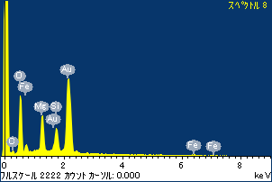

ﾌﾟﾛｼﾞｪｸﾄ : ﾌﾟﾛｼﾞｪｸﾄ 1

ｵｰﾅｰ : Administrator

領域 分析領域 6

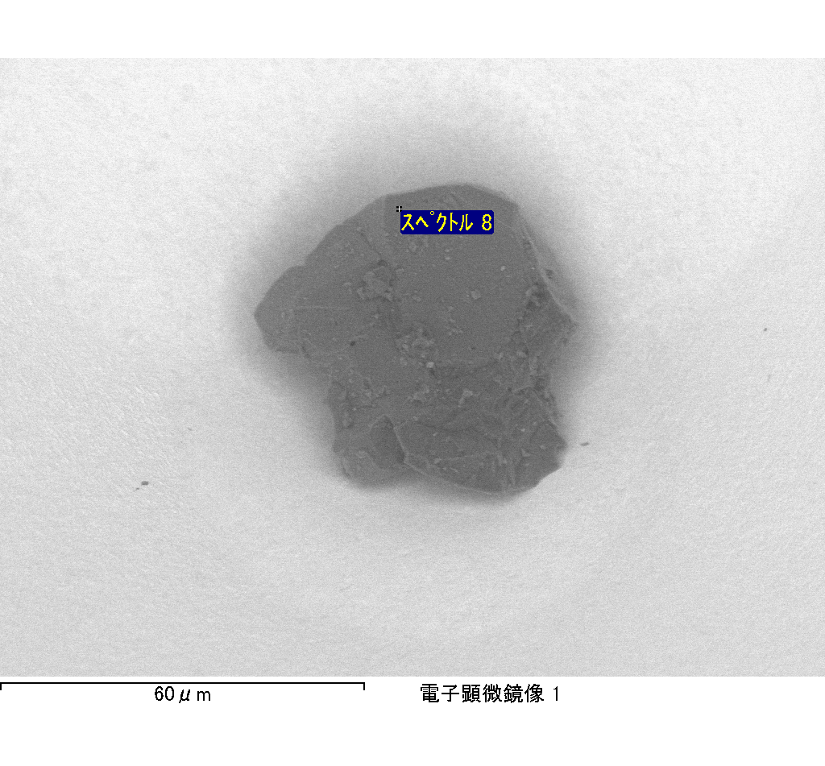

ｽﾍﾟｸﾄﾙﾗﾍﾞﾙ: ｽﾍﾟｸﾄﾙ 8

ﾗｲﾌﾞﾀｲﾑ 69.1 s

収集ｼﾞｵﾒﾄﾘ[度] :

試料傾斜角 = 0.0

方位角 = 0.0

ｴﾚﾍﾞｰｼｮﾝ = 30.0

加速電圧 = 10.00 kV

ｽﾍﾟｸﾄﾙ全ｶｳﾝﾄ数 = 106421

|  |  |  |  |
| --- | --- | --- | --- |
| ｻﾝﾌﾟﾙﾃﾞｰﾀ : | ｴﾈﾙｷﾞｰ[eV] | 分解能[eV] | ｶｳﾝﾄ数 |
| ｽﾄﾛｰﾌﾞ : | 3.8 | 51.77 | 689445 |
|  |  |  |  |

定量最適化がおこなわれていません